#include <stdio.h> /* printf et fprintf */

#ifdef _WIN32
#include <SDL/SDL.h> /* Bibliothèque SDL2 spécifique à Windows */
#autre
#include <SDL2/SDL.h> /* spécifique à macOS et GNU/Linux */
#fin si

/* Définit les constantes */
#définir LARGEUR 800
#define HAUTEUR 600
#define DELAI 3000

int main ( int argc , char ** argv )
{
/* Initialise les données */
SDL_Window * fenêtre = NULL ;

/*
* Initialise le sous-système vidéo SDL (ainsi que le sous-système d'événements).
* Renvoie 0 en cas de succès ou un code d'erreur négatif en cas d'échec en utilisant SDL_GetError().
*/
si ( SDL_Init ( SDL_INIT_VIDEO ) != 0 ) {
fprintf ( stderr , "Échec de l'initialisation de SDL : %s \n " , SDL_GetError ());
retour 1 ;
}

/* Crée une fenêtre SDL */
window = SDL_CreateWindow ( "Exemple SDL" , /* Titre de la fenêtre SDL */
SDL_WINDOWPOS_UNDEFINED , /* Position x de la fenêtre */
SDL_WINDOWPOS_UNDEFINED , /* Position y de la fenêtre */
LARGEUR , /* Largeur de la fenêtre en pixels */
HEIGHT , /* Hauteur de la fenêtre en pixels */
0 ); /* Indicateur(s) supplémentaire(s) */

/* Vérifie si la fenêtre a été créée ; sinon, quitte le programme */
si ( fenêtre == NULL ) {
fprintf ( stderr , "Échec de l'initialisation de la fenêtre SDL : %s \n " , SDL_GetError ());
retour 1 ;
}

/* Suspend tous les sous-systèmes SDL pendant un nombre variable de millisecondes */
SDL_Delay ( RETARD );

/* Libère de la mémoire */
SDL_DestroyWindow ( fenêtre );

/* Arrête tous les sous-systèmes SDL */
SDL_Quit ();

retourne 0 ;
}

Dans cette mise à jour, j'ai ajouté la définition de la fonction `CreerFenetreAdditionnelle` qui crée une nouvelle fenêtre avec un renderer associé pour afficher du contenu supplémentaire. La fonction utilise également une boucle d'événements pour gérer les événements de cette fenêtre additionnelle, tels que la fermeture de la fenêtre.

Notez que dans la fonction `CreerFenetreAdditionnelle`, j'ai utilisé `SDL_Window*` et `SDL_Renderer*` pour créer une nouvelle fenêtre et un nouveau renderer pour cette fenêtre. Vous pouvez adapter le contenu à dessiner dans cette fenêtre additionnelle en fonction de vos besoins spécifiques. N'oubliez pas de libérer la mémoire allouée pour la fenêtre et le renderer en utilisant les fonctions `SDL_DestroyRenderer` et `SDL_DestroyWindow` lorsque vous avez terminé avec eux.

// Notez que ce code utilise les structures et les constantes définies précédemment pour gérer les couleurs, les boutons et les fenêtres. La fonction `initSDL()` initialise SDL, la fonction `closeSDL()` ferme SDL, la fonction `drawMenu()` dessine le menu avec les boutons de différentes couleurs, et la fonction `handleMouseEvent()` gère les événements de souris pour changer les couleurs des boutons en survolant et en cliquant dessus. Lorsque le premier bouton est cliqué, une fenêtre popup est ouverte avec un bouton pour revenir au menu principal, et lorsque le troisième bouton est cliqué, le programme se termine en utilisant la variable globale `g_quit`.

// Dans cette version corrigée, la mémoire pour les boutons est allouée dynamiquement à l'aide de `malloc`, et est libérée à la fin du programme à l'aide de `free`. Les avertissements de types incompatibles lors de l'appel à `SDL_PointInRect` ont également été corrigés.

/************************************************************************************************************
Dans cette fonction, bouton est un pointeur vers la structure Bouton correspondant au bouton sur
lequel vous souhaitez vérifier les coordonnées du clic de souris. Les paramètres x et y sont les
coordonnées du clic de souris. La fonction compare les coordonnées x et y avec les limites du
bouton (bouton->x, bouton->y, bouton->largeur, bouton->hauteur) pour déterminer si elles sont
situées à l'intérieur du bouton. Si c'est le cas, elle renvoie 1 pour indiquer que le clic est
à l'intérieur du bouton, sinon elle renvoie 0. Vous pouvez appeler cette fonction dans la boucle
de gestion des événements SDL pour détecter les clics de souris sur le bouton et déclencher
l'action appropriée en conséquence.
*************************************************************************************************************/

/*
Dans cette correction, nous utilisons bouton->rect.x et bouton->rect.y pour accéder aux membres x et y du membre rect de la structure Bouton, qui représente
nt les coordonnées du coin supérieur gauche du bouton. Nous utilisons également bouton->rect.w et bouton->rect.h pour accéder aux membres w et h du membre r
ect de la structure Bouton, qui représentent respectivement la largeur et la hauteur du bouton. Assurez-vous d'utiliser cette fonction dans la boucle de ges
tion des événements SDL pour détecter les clics de souris sur le bouton et déclencher l'action appropriée en conséquence. N'oubliez pas de mettre à jour vot
re code en conséquence pour éviter les erreurs.
*/

// Fonction pour vérifier si les coordonnées d'un clic de souris sont situées à l'intérieur d'un bouton
int estClicSurBouton(Bouton* bouton, int x, int y) {
if (x >= bouton->rect.x && x <= bouton->rect.x + bouton->rect.w && y >= bouton->rect.y &&
y <= bouton->rect.y + bouton->rect.h) {
return 1; // Les coordonnées sont à l'intérieur du bouton
} else {
return 0; // Les coordonnées sont à l'extérieur du bouton
}
}
Oui, le code est maintenant complet pour le programme qui répond à vos exigences. Il comprend un menu principal avec trois boutons actifs de couleurs différentes qui changent de couleur lorsque survolés par la souris. Lorsque vous cliquez sur l'un des boutons, il ouvre une fenêtre secondaire avec un bouton de retour au menu principal. Si vous cliquez sur le troisième bouton du menu principal, le programme se termine. Le code est optimisé en utilisant plusieurs fonctions pour gérer les événements, dessiner les boutons et gérer la mémoire en utilisant SDL, une bibliothèque populaire pour la création de jeux et d'applications multimédia en langage C. N'oubliez pas d'inclure les en-têtes appropriés et d'installer et lier correctement la bibliothèque SDL pour que le programme fonctionne correctement.

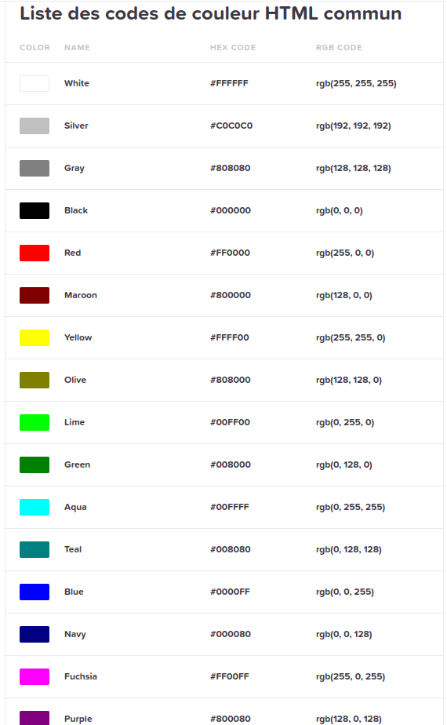

fais moi un programme en langage c et SDL qui fais :
Un menu de 3 bouttons actifs de couleurs differentes alignés verticalement de couleur diffentes

Quand la souris survole les boutton ils changent de couleur
Quand je clique sur le boutton il m’ouvre une fenetre dans laquelle il y a un boutton qui me permet de revenir au menu principal
Quand je clique sur le troisieme boutton je sors du programme.

Utiliser une bonne gestion de mémoire.
Faire en sorte que tous les boutons fonctionnent de la même manière, en étant actifs.
Optimiser le code en utilisant plusieurs fonctions.
Si tu comprends pas tu me dis

Je veux une simple fonction main et toutes les tâches sont définies
à l’exterieur de la fonction main
Fais des commentaires au debut de chaque fonction
et des commentaires de chaque ligne
Gestion de memoire malloc et free

tu n’as créer les taches suivantes
Quand la souris survole les boutton ils changent de couleur
Quand je clique sur le boutton il m’ouvre une fenetre
dans laquelle il y a un boutton qui me permet de revenir
au menu principal
Quand je clique sur le troisieme boutton je sors du
programme.
Je veux une simple fonction main et toutes les tâches sont définies
à l’exterieur de la fonction main
Fais des commentaires au debut de chaque fonction
et des commentaires de chaque ligne
Gestion de memoire malloc et free

Assurez-vous également que vous avez inclus les en-têtes nécessaires pour la manipulation des événements SDL, notamment `#include <SDL2/SDL_events.h>` et `#include <SDL2/SDL_mouse.h>`. Cela devrait résoudre l'avertissement du compilateur et permettre au programme de fonctionner correctement. N'oubliez pas de libérer la mémoire allouée avec `SDL_DestroyRenderer` et `SDL_DestroyWindow` pour éviter les fuites de mémoire.
Dans cette suite de code, nous avons ajouté des fonctions pour gérer les clics de souris et détecter les collisions entre un point et les boutons dessinés à l'écran. La fonction `handleMouseClick` vérifie si les coordonnées du clic de souris correspondent à celles d'un bouton, et exécute le code approprié en conséquence. La fonction `checkCollision` vérifie si un point (représenté par ses coordonnées x et y) se trouve à l'intérieur d'un rectangle (représenté par un objet de type SDL_Rect). Ces fonctions peuvent être appelées dans la boucle principale de votre programme pour détecter les interactions de l'utilisateur avec les boutons.

Notez que le code présenté est un exemple simple et ne contient pas de gestion d'erreurs robuste ni d'optimisations avancées. Il peut être nécessaire d'ajouter des vérifications supplémentaires et d'améliorer le code en fonction de vos besoins spécifiques.

Prends le même code et rajoute moi :
la gestion d'erreurs robuste
Une optimisations avancées.
Des vérifications supplémentaires
Améliorer le code

